1 Arquitectura de la solución 2
1.1 Arquitectura de alto nivel 2
1.2 Especificación y Generación de Eventos 2
1.2.1 Lenguaje de especificación de eventos 4
1.3 Procedimiento para instrumentar una aplicación y generar una traza global 5
1.3.1 Procedimiento para definir un evento en MAALEDL 5
2 Implementación 7
2.1 Características generales 7
2.2 Especificación y Generación de Eventos 7
2.2.1 Arquitectura de la definición e instrumentación de eventos 8
2.2.2 Diseño de detalle de la definición de eventos 10
2.2.3 Lenguaje de especificación de los eventos 11
2.2.4 Diseño de los eventos dinámicos 14
2.2.5 Diseño de la instrumentación de la generación de eventos 16
2.2.5.1 Ejemplo de código generado a partir de una especificación 17
2.2.5.2 Ejemplo de creación y envío de un evento dinámico 19
2.3 Implementación del Algoritmo 20
2.3.1 Dinámica del algoritmo para distintos escenarios 21
2.3.1.1 Escenario 1 21
2.3.1.2 Escenario 2 22
2.3.1.3 Escenario 3 23
2.3.1.4 Escenario 4 24
2.4 Definiciones: 24
3 Manual de uso 25
4 Casos de Estudio 25

Arquitectura de la solución

DAR UNA INTRODUCCIÓN A ESTA SECCIÓN

Arquitectura de alto nivel

En la Fig. 1 se puede visualizar la arquitectura de alto nivel con los distintos procesos o nodos independientes de un sistema distribuido. Estos nodos interactúan por medio de algún middleware. Cada uno, previamente instrumentado, genera eventos locales y mensajes y se los envía al Trace Server para que los colecte y los reordene respetando el orden causal de los mismos, generando la traza global del sistema distribuido.

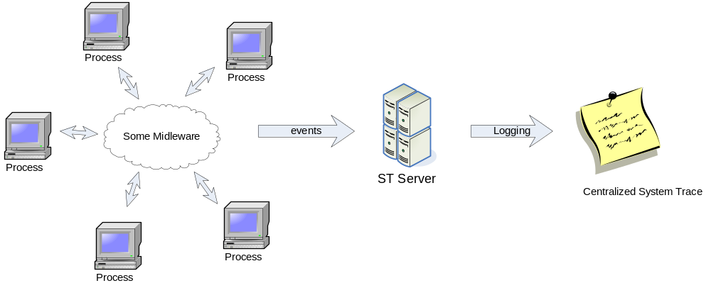
Fig. 1 - Arquitectura de alto nivel

Al igual que el problema, la solución se puede dividir en 2 partes. La primera es la especificación y generación de eventos en los distintos procesos o nodos independientes y la segunda en la generación de la traza global a partir de la captura y ordenamiento causal de los distintos eventos generados por los nodos.

Especificación y Generación de Eventos
Es importante destacar que los eventos generados para ser enviados al Trace Server no son los mismos que el sistema puede llegar a utilizar para su propio funcionamiento ya que pertenecen a dominios distintos. Así mismo, es esperable que algunos de los eventos internos de la aplicación estén relacionados directa o indirectamente con los eventos que se envían al Trace Server.
El dominio de problema de los eventos de control, que son los generados para ser enviados al Trace Server, es ortogonal al dominio de problema del sistema distribuido que se está intentando controlar y/o testear. Al ser un dominio de problema completamente ortogonal es una muy buena práctica que el mantenimiento y escritura del código que se utiliza para la generación de estos eventos sea independiente al código que se escribe y se mantiene para el sistema distribuido.
A pesar de que los dos dominios de estos problemas son autónomos tiene que existir un acoplamiento que se da cuando se pretende que el sistema distribuido genere eventos de control utilizando este trabajo. Se puede notar que el acoplamiento esta dado desde el sistema de generación de eventos de control hacia el sistema distribuido y no al revés. Es decir, el sistema bajo test no depende del sistema de control pero lo contrario es cierto.
Ya que este es un sistema que ayuda al control y/o al testing es esperable que solo se utilice en una etapa de prueba. Con lo cual se desea que sea fácil de habilitar o deshabilitar sin que se modifique el código del sistema distribuido que ya está funcionando. Por lo tanto se hace imperioso que no se escriba ninguna línea de código relacionada con los eventos de control en el sistema distribuido.
Una de las soluciones a este problema es que exista un proceso sistemático que, en base a una especificación de los eventos de control, pueda producir automáticamente el sistema de generación de eventos de control a un sistema. El proceso de agregar funcionalidad a un sistema sin modificar el código se denomina Instrumentación. De la misma manera al proceso de agregar eventos de control a un sistema se lo denominará Instrumentación (Fig. 2).

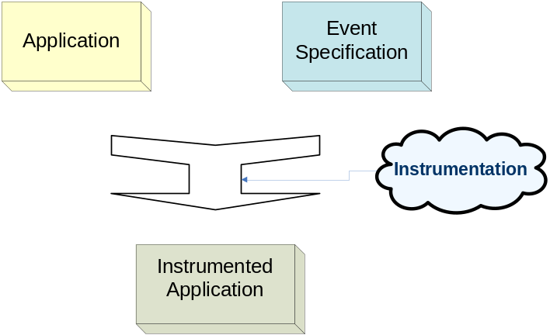
Fig. 2 – Instrumentation

Los nodos instrumentados con este mecanismo siguen la arquitectura que se puede visualizar en la Fig. 3. Una vez que el sistema está instrumentado no se pierde la arquitectura del sistema original, ya que esta no fue modificada. Solo se agregan las componentes CodeGenerator, EventRaiser e InstrumentedCode. A continuación se explicará la funcionalidad de cada una de estas.

InstrumentedCode: | Esta componente es la que se encarga de acoplar la aplicación con el sistema de generación de eventos de control.
CodeGenerator: | Es la componente que se encarga de construir los eventos en base a la información que le suministra la componente InstrumentedCode, con la particularidad de que es completamente ortogonal al dominio del sistema instrumentado.
EventRaiser: | Esta componente al igual que la componente CodeGenerator es ortogonal al sistema instrumentado y es la que se encarga de enviar los eventos de control al TraceServer.

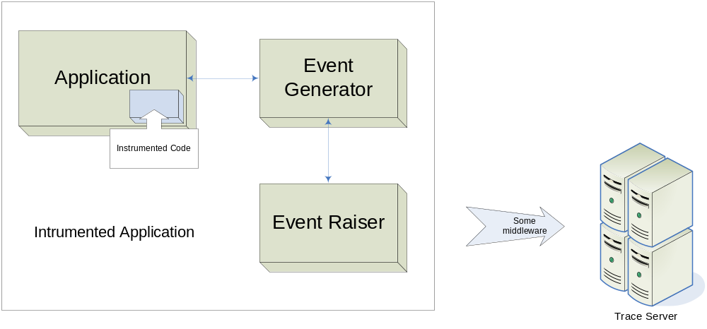
Fig. 3 - Instrumented System

Lenguaje de especificación de eventos
ESCRIBIR UNA INTRODUCCIÓN QUE DIGA QUE ESTOS SON ALGUNOS REQUSISITOS QUE TIENE QUE CUMPLIR UN LENGUAJE PARA ESPECIFICAR EVENTOS QUE SIRVAN PARA EL ALGORITMO DE CAUSALIDAD.
El lenguaje de especificación de eventos tiene que permitir definir eventos locales y mensajes, los mensajes están compuestos por un evento de recepción y un evento de envío, que a su vez también son eventos locales.
Para definir los Eventos Locales es esencial que estos tengan un nombre (Name) que es un clasificador de eventos. Es decir, los eventos generados con el mismo nombre pertenecen a un grupo a nivel semántico. También se tiene que poder especificar un OwnerRetreiver, que es la componente responsable de determinar en que nodo se está produciendo el evento e información que define en qué punto de la ejecución del sistema bajo test se va a producir dicho evento. Por ejemplo, para el caso de los lenguajes imperativos se puede utilizar la llamada a funciones o procedimientos como punto de ejecución. La llamada a una de estas produciría el registro de del evento en la traza. En estos casos se podría agregar además si el evento se generará antes (onInvoke) o después (onReturn) de la ejecución del mismo.
Los eventos de recepción y los de envío tienen datos particulares pero como también son eventos locales deben tener toda la información mencionada arriba.
El atributo particular de la definición de los eventos de recepción es el Source Retreiver, que es la componente responsable de determinar cual es el nodo que envió en mensaje en tiempo de ejecución. Así mismo, la definición de los Eventos de Envío contiene un Destination Retreiver, que es la componente responsable de identificar el nodo al cual se enviará el mensaje.
También es beneficioso que se le puedan especificar más parámetros que los básicos para poder explotar mejor la traza producida y organizar mejor el sistema. Entre ellos se encuentran:
SemanticsRetreiver: | Componente que tiene la responsabilidad de suministrar la semántica de un evento en particular.
Predicate: | Es un predicado que determina en tiempo de ejecución si el evento se tiene que generar o no.
Package: | Indica donde se va a generar el código para un cierto evento.

Procedimiento para instrumentar una aplicación y generar una traza global

El proceso de instrumentar un sistema para generar una traza global con eventos de control es, en general, un proceso iterativo en el que se van agregando y sacando eventos hasta que el sistema quede optimizado. A continuación se expresará el procedimiento para instrumentar un sistema S en un solo paso para que se puedan extraer los conceptos básicos para poder realizar el proceso iterativo.

- Identificar cuales son los eventos que pueden ser funcionalmente interesantes para ser controlados.
- Identificar los eventos de envió y recepción de mensajes en los nodos para que se pueda determinar la causalidad de la traza.
- Una vez que los eventos están identificados, el siguiente paso es escribir formalmente, en el lenguaje de especificación MAALEDL, dichos eventos. Para ver en detalle como escribir un evento ver Procedimiento para definir un evento en MAALEDL.
- Instrumentar S. Este es uno de los puntos más importantes del procedimiento. Es cuando los eventos especificados en el paso anterior combinan con S. En donde queda la misma funcionalidad de S pero con el agregado de los eventos de control, a este sistema se lo denominará IS (Instrumented System).
- Definir un Server en el cual esté permanentemente corriendo el Trace Server e iniciarlo.
- Poner el IS en funcionamiento en cada uno de los nodos.

Procedimiento para definir un evento en MAALEDL
En esta sección se explicará como es el procedimiento para definir los distintos tipos de eventos en MAALEDL.
Se define como contexto de ejecución (Trigger) del método M al conjuto que forman el selector del método M, las instancias de los argumentos y la instancia del objeto en el que se está ejecutando el método M. Por ejemplo, para la llamada al método

anObject.doSomethingWith(2)

el trigger correspondiente seria (“doSomethingWith(int)”,{2},anObject).
El siguiente es el que corresponde para definir un evento local.

1.- | Buscar en el código de S cual es el método M que genera semánticamente dicho evento y determinar si el momento de ocurrencia de dicho evento es antes o después de la ejecución del método M. Definir M por medio de una expresión regular o un patrón. PONER UN EJEMPLO. Si el momento de ocurrencia (antes o después) es indiferente, se recomienda utilizar después ya que asegura que se registra que el evento ya ocurrió.
2.- | Definir la componente que tiene la responsabilidad de retornar la instancia del nodo en el cual se produjo dicho evento en base al contexto de ejecución del método M.
3.- | (Opcional) Definir la componente que en base al contexto de ejecución de M determina la semántica del evento.
4.- | (Opcional) Definir predicado que en base al contexto de ejecución de M determina si el evento se va a generar o no. (VER SI REALMENTE EN CONVENIENTE DEJAR DEFINIR PREDICADOS EN LOS MENSAJES)

Para definir un mensaje hay que definir un Evento de Envío y otro de Recepción, En la definición de los eventos de Envío y Recepción hay que seguir el mismo procedimiento que para los Eventos Locales con un paso extra no opcional que se detallará a continuación.
Evento de Recepción:
5.- | Definir la componente que tiene la responsabilidad de retornar la instancia del nodo de donde viene el mensaje, en base al contexto de ejecución del método M.
Evento de Envío:
5.- | Definir la componente que tiene la responsabilidad de retornar la instancia del nodo al cual va dirigido el mensaje en base al contexto de ejecución del método M.

Implementación
Como se mencionó con anterioridad se desarrolló un sistema a modo de prueba de concepto de la técnica presentada.
En esta sección se detallan la arquitectura utilizada y los puntos más importantes de su implementación.
Se explicará también como es la dinámica de las distintas componentes y como es el proceso para que una aplicación escrita en Java comience a genere eventos de control sin necesidad de modificar el código que ya está funcionando.

Características generales
Si bien la técnica es válida para cualquier sistema, para implementar un mecanismo de instrumentación debe conocerse de antemano el lenguaje de programación en el que está escrito. Esto es así porque cada lenguaje tiene técnicas distintas de instrumentación.
En particular, para el lenguaje de programación Java existe una herramienta que permite trabajar con aspectos ortogonales de un sistema de forma completamente separada para luego tejerlos (weave) en un solo producto. Esta herramienta se llama AspectJ [ASPECTJ].
Para la implementación se valió de esta herramienta para desarrollar el instrumentador que combina la definición de eventos de control con el sistema bajo test. Esta decisión trajo aparejada la restricción de solo poder instrumentar sistemas desarrollados en Java.

Especificación y Generación de Eventos
Como parte del proceso de instrumentar los eventos de control se utiliza la Programación Orientada a Aspectos (AOP). Lo que permite separar este proceso en dos, primero en la generación de código de Aspectos y segundo compilar el código de aspectos junto con la aplicación original.
Los eventos se especifican en el lenguaje MAALEDL. Luego, por medio de un proceso de que toma como entrada los eventos especificados, se genera el código en lenguaje AspectJ que puede ser modificado, depurado y/ó inspeccionado. Éste se denominará código auto-generado.
Como siguiente paso se compilan el código auto-generado conjuntamente con el código de la aplicación original, obteniéndose el byte-code de la aplicación ya instrumentada, que puede correr en cualquier JVM. Este proceso se puede ver en la Fig. 4 - Instrumentación del código

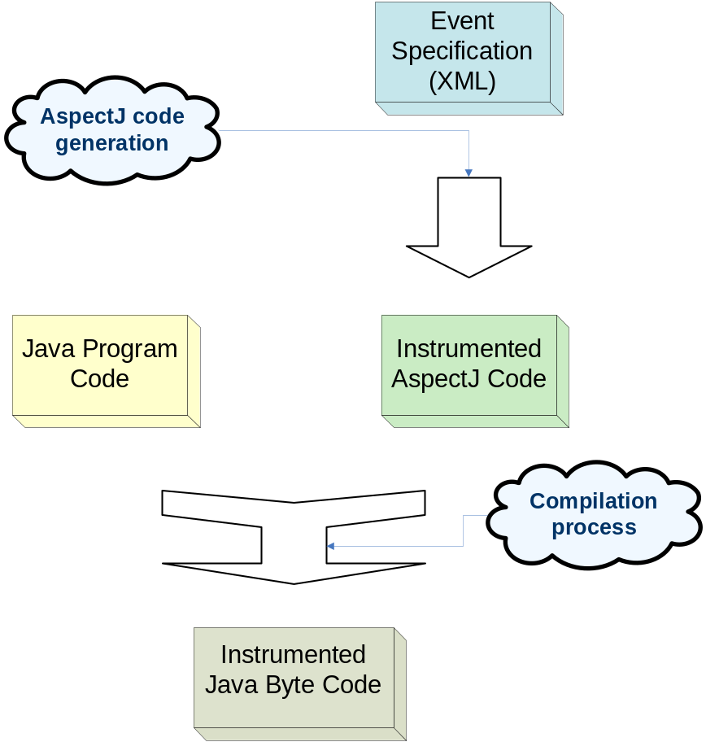
Fig. 4 - Instrumentación del código

Arquitectura de la definición e instrumentación de eventos
En esta sección se explicará la arquitectura utilizada para la incorporación de los eventos en el código de la aplicación original a través de la instrumentación.

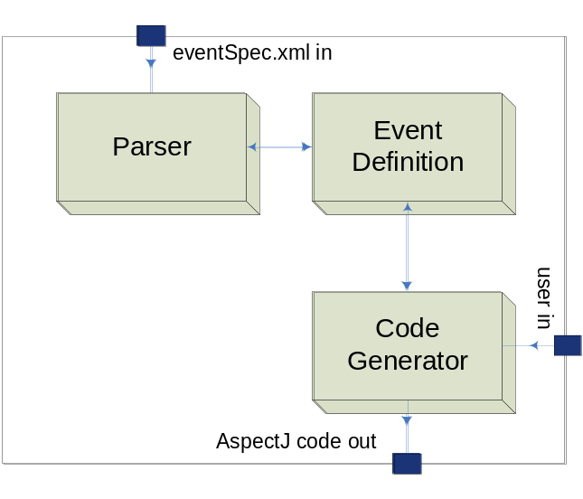
Fig. 5 - Arquitectura generación de código AspectJ

Parser: | Es la componente que tiene la responsabilidad de parsear la especificación de los eventos escritos en la versión en xml del lenguaje MAALEDL. Para implementar el Parser se utilizó Digester (http://jakarta.apache.org/commons/digester/).
Event Definition: | Esta componente contiene y conoce como es la especificación de cada uno de los eventos que fueron programados en el lenguaje MAALEDL. También se puede ver como la estructura de datos que se obtiene de la lectura del archivo de especificación de eventos.
Code Generator: | Componente que tiene la responsabilidad de generar código AspectJ. Utiliza la información contenida en Event Definition para producir el código de los aspectos.

EXPLICAR QUE ES “USER IN”

VER SI HAY QUE EXPLICAR ALGO DE LA DINÁMICA.

VER COMO SE PUEDE MANEJAR EL TEMA DE LAS LIBRERIAS QUE SE USAN

Reificación del lenguaje MAALEDL
En esta sección se conocerá más en detalle la componente EventDefinition de la Fig. 5. En la Fig. 6 se puede ver el diagrama de clases utilizado para definir los eventos y más abajo se explican las clases más importantes.
Se puede ver la relación directa y estrecha que hay entre este modelo de objetos y el lenguaje de especificación MAALEDL.

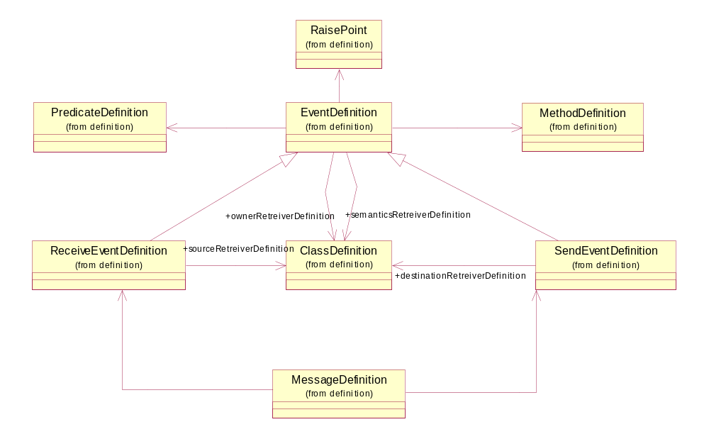
Fig. 6 - Definición de los eventos

EventDefinition: | Define los eventos locales LocalEvent, estos contienen un nombre, la definición de un método, un momento de ocurrencia, un predicado, la definición de un proveedor para el nodo (NodeRetreiver) y una semántica.
MessageDefinition: | Representa a la definición de los eventos denominados mensajes. La definición de un mensaje esta compuesta de la definición de un evento send (SendEventDefinition) y de un evento receive (ReceiveEventDefinition).
SendEventDefinition: | Define los eventos de send, que son aquellos que son disparados cuando se están enviando un mensaje a otro nodo o proceso.
ReceiveEventDefinition: | Tiene la responsabilidad de definir los eventos receives, que son lo eventos que se disparan cuando llega un mensaje desde otro proceso o nodo.
PredicateDefinition: | Tiene de responsabilidad de definir predicados para definir cuando un evento es generado y cuando no.
MethodDefinition: | Se responsabiliza de definir sintácticamente en que método es donde se va a disparar el evento.
RaisePoint: | Define el momento de ejecución de un evento, puede ser antes de la ejecución de un método o después.

Lenguaje de especificación de los eventos
Para implementar el Lenguaje de especificación de eventos se utilizó XML [W3C] (Extensible Markup Language) EXPLICAR PORQUE?. En el Código 1 se presenta la especificación de su sintaxis en lenguaje DTD (Document Type Definition).

<?xml version="1.0" encoding="UTF-8"?>
<!-- Raise Point -->
<!ELEMENT raisePoint (#PCDATA)>
<!--Detination retreiver-->
<!ELEMENT destinationRetreiver EMPTY>
<!ATTLIST destinationRetreiver className NMTOKEN #REQUIRED>
<!--Event Local-->
<!ELEMENT localEvent (ownerRetreiver,method,semanticsRetreiver?,predicate?)>
<!ATTLIST localEvent
name NMTOKEN #REQUIRED
package NMTOKEN #IMPLIED
>
<!--Message-->
<!ELEMENT message (sender,receiver)>
<!--Method-->
<!ELEMENT method EMPTY>
<!ATTLIST method pattern CDATA #REQUIRED>
<!--ownerRetreiver-->
<!ELEMENT ownerRetreiver EMPTY>
<!ATTLIST ownerRetreiver className NMTOKEN #REQUIRED>
<!--Predicate-->
<!ELEMENT predicate EMPTY>
<!ATTLIST predicate className NMTOKEN #REQUIRED>
<!—Receive Event-->
<!ELEMENT receiver (ownerRetreiver,method,sourceRetreiver,semanticsRetreiver?,predicate?)>
<!ATTLIST receiveEvent
name NMTOKEN #REQUIRED
package NMTOKEN #IMPLIED
>
<!--SemanticsRetreiver-->
<!ELEMENT semanticsRetreiver EMPTY>
<!ATTLIST semanticsRetreiver className NMTOKEN #REQUIRED>
<!—Send Event-->
<!ELEMENT sender (ownerRetreiver,method,destinationRetreiver,semanticsRetreiver?,predicate?)>
<!ATTLIST sendEvent
name NMTOKEN #REQUIRED
package NMTOKEN #IMPLIED
>
<!--SourceRetreiver-->
<!ELEMENT sourceRetreiver EMPTY>
<!ATTLIST sourceRetreiver className NMTOKEN #REQUIRED>
<!--Trace-->
<!ELEMENT trace (event|message)*>
Código 1 - DTD Lenguaje

Lo siguiente es la explicación de cada uno de los elementos que se utilizan en el lenguaje. Estos mismos son los utilizados en la especificación anterior.

Trace | Es el elemento principal, que engloba a todos los eventos que se definen, y solo tiene que haber uno solo de estos.
Event | Es un evento local de uno de los nodos del sistema, está compuesto de un Method, un OwnerRetreiver y opcionalmente de un SemanticsRetreiver, de un Predicate y de un RaisePoint.
RaisePoint | Momento de ocurrencia del evento respecto de la ejecución del método que lo dispara, los valores posibles son onInvoke y onReturn.  onInvoke: El evento se ejecuta en el instante previo a la ejecución del método.  onReturn: El evento se ejecuta al final del a ejecución del método.
Method Pattern | Método que va a generar el evento. Para expresar el método hay que especificar un pattern expresado con sintaxis [AspectJ].
Predicate | Predicado que decide en tiempo de ejecución si el evento se va a generar o no en base al contexto de ejecución. En className se tiene que especificar el nombre de la clase que implementa la Interfaz Predicate. Es opcional y en su defecto el evento siempre se genera.
OwnerRetreiver | Clase que tiene la responsabilidad de retornar el nodo en el cual se está ejecutando el evento. En className se tiene que pasar el nombre de la clase que cumple con esta función e implementa la Interfaz NodeRetreiver
SemanticsRetreiver | Semántica del evento. En className se tiene que especificar el nombre de la clase que retorna la semántica del evento y que implementa la Interfaz SemanticRetreiver.
Message | Es el mensaje entre 2 nodos independientes del sistema. Los mensajes están compuestos de un evento de Send y otro de Receive. La definición del mensaje está como una manera de solucionar el problema de que exista un y solo un Evento de Envío y un solo un Evento de Recepción para cada mensaje, planteado en la sección 1.2.1.
Sender | Evento de Send, este evento se ejecuta como parte de un mensaje entre 2 nodos independientes e indica el momento en el que se comenzó con el envío del mensaje. Este está compuesto de un Method, un OwnerRetreiver, un DestinationRetreiver y opcionalmente de un SemanticsRetreiver, de un Predicate y de un RaisePoint.
DestinationRetreiver | Clase que tiene la responsabilidad de decir a donde se dirige un evento de Send. En className se tiene que pasar el nombre de la clase que tiene esta responsabilidad y que Implementa la Interfaz NodeRetreiver.
Receiver | Evento de Receive, se ejecuta como parte de un mensaje entre 2 nodos independiente indicando el momento en el que llegó un mensaje de otro nodo del sistema. Un Evento Receive esta compuesto de un Method, un OwnerRetreiver, un SourceRetreiver y opcionalmente de un SemanticsRetreiver, de un Predicate y de un RaisePoint.
SourceRetreiver | Clase que tiene la responsabilidad de decir de donde viene un evento de Receive. En className se tiene que pasar el nombre de la clase que tiene esta responsabilidad y que Implementa la Interfaz NodeRetreiver.
CREO QUE HAY QUE DEFINIR LA SEMANTICA DE CADA UNO DE LOS ELEMENTOS QUE COMPONEN EL LENGUAJE Y NO EL QUE ESTÁ ABAJO ESPECÍFICO PARA EL EVENTO OPENGATE

Diseño de los eventos dinámicos
Aquí se detalla modelo de objetos que representan a los eventos generados durante la ejecución de la aplicación y que son enviados al ST Server para generar la Traza global.
Para tener una idea mas clara de la diferencia entre los eventos dinámicos y los objetos de definición de eventos, se puede ver que un objeto de clase EventDefinition conoce un ownerRetrieverDefinition de clase ClassDefinition mientras que un LocalEvent conoce un owner de clase Node. La relación que hay entre ellos la siguiente. A través de un EventDefinition el sistema sabe, durante la instrumentación, que tiene que generar ciertos eventos. Estos eventos serán de clase LocalEvent. La clase que indica el ownerRetrieverDefinition es la que hay que instanciar para poder preguntar cual es el objeto de clase Node que será el owner de cada uno de estos eventos.
Los eventos dinámicos son los que son efectivamente parte de las trazas de los sistemas y son los que interesan a la hora de la verificación, testeo y/o control.
Así, ambos modelos están relacionados, pero participan en momentos distintos del ciclo de vida del sistema.
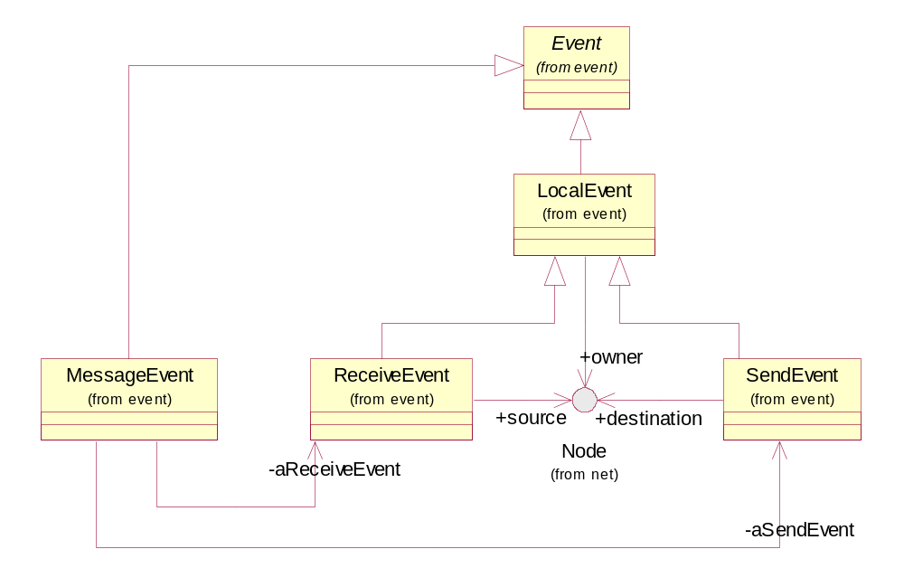
Fig. 7 - Diagrama de clase de los Eventos

Node: | Representa al nodo o proceso independiente en donde se generó el evento. Tiene que implementar el método equals para que se pueda identificar de qué nodo vienen los eventos.
Event: | Clase abstracta que representa a un evento. Tiene una semántica y un nombre.
LocalEvent: | Evento local de un nodo. Contiene el nodo en el cual se generó el evento, y un TimeStamp.
ReceiveEvent: | Evento local de un nodo que indica que se recibió un mensaje de otro nodo. El protocolo incluye un método para obtener el nodo que generó el mensaje.
SendEvent: | Evento local que indica que se va a generar un mensaje. Y se le puede preguntar por el nodo destino del mensaje.
MessageEvent: | Evento que se genera en el SystemTrace cuando se recibieron los eventos locales SendEvent y ReceiveEvent correspondientes al mismo mensaje.

Diseño de la instrumentación de la generación de eventos
Para instrumentar los eventos se utilizó Programación Orientada a Aspectos (AOP). El proceso de instrumentación comienza con la lectura de la definición de eventos. Con esta información se generan un conjunto de Aspectos que se encargan de disparar los eventos cuando corresponde. Estos aspectos simplemente declaran en lenguaje AspectJ la información del lenguaje de especificación de eventos. Toda la lógica de cómo crear, configurar y enviar un evento al TraceServer la heredan de los Aspectos Abstractos.
De esta forma se separa la información de “cuando” generar un evento de la de “como” generarlo.
En la Fig. 8 se muestra el modelo de Aspectos Abstractos que se instrumentará en cada una de las aplicaciones que utilicen Maal para la generación de eventos.
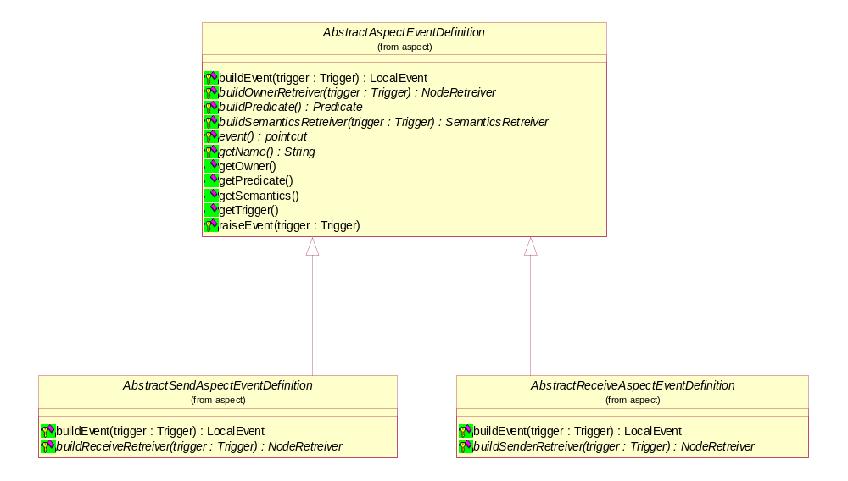
Fig. 8 - Modelos de Aspectos Abstractos

AbstractAspectEventDefinition: | Aspecto Abstracto que tiene la responsabilidad de generar los eventos locales. Define un pointcut abstracto que todos los aspectos concretos que lo hereden tienen que implementar.
AbstractSendAspectEventDefinition: | Aspecto Abstracto que se encarga de generar los eventos de envío.
AbstractReceiveAspectEventDefinition: | Aspecto Abstracto con la responsabilidad de generar los eventos de recepción.

Ejemplo de código generado a partir de una especificación
A modo de ejemplo, se muestra a continuación el proceso de instrumentación para el evento definido en lenguaje MAALEDL en el Código 2.

<event name="OpenGate" package="ar.uba.dc.maal.event">
<ownerRetreiver className="ar.uba.dc.maal.train.node.CrossRailNodeRetreiver"/>
<semanticsRetreiver className="ar.uba.dc.maal.train.semantics.OpenGateSemanticsRetreiver"/>
<method pattern="call(public void ar.uba.dc.maal.train.CrossRail.openGate())"/>
<predicate className="ar.uba.dc.maal.event.TruePredicate" />
</event>
Código 3 - Ejemplo de OpenGate

La tabla explica cada parte del evento definido en arriba. Ayuda.

Nombre | Ejemplo | Explicación
Name | OpenGate | Nombre que identifica al evento en el sistema.
Package | ar.uba.dc.maal.event | Campo opcional que indica el paquete en donde se quiere poner el código auto-generado para este evento en particular.
ownerRetreiver→className | ar.uba.dc.maal.train.node.CrossRailNodeRetreiver | Clase que retorna el nodo en el cual se está generando el evento. Es una de las clases que se tiene que implementar en la aplicación como apoyo al framework.
semanticsRetreiver→className | ar.uba.dc.maal.train.semantics.OpenGateSemanticsRetreiver | Clase que define la semántica del evento. Al igual que la anterior tiene que estar implementada en la aplicación.
method→pattern | call(public void ar.uba.dc.maal.train.CrossRail.openGate()) | Define con la sintaxis de AspectJ los puntos de corte (pointcut) en donde se va a generar el evento.  En este caso dice que el evento de va a producir cuando algún objeto haga una llamada al método openGate de la clase CrossRail
Predicate→className | ar.uba.dc.maal.event.TruePredicate | Campo opcional que se utiliza para definir si se genera un evento o no. También se puede implementar un predicado en el que se cuenta con todos los parámetros de la llamada.

El código generado a partir del Código 3 - Ejemplo de OpenGate se muestra a continuación. Éste se genera en la carpeta que corresponde al paquete indicado en el atributo package de la definición y con el nombre de archivo “OpenGateEventDefinition.java”.

package ar.uba.dc.maal.event;

import ar.uba.dc.maal.event.aspect.AbstractAspectEventDefinition;
import ar.uba.dc.maal.net.*;
import ar.uba.dc.maal.event.semantics.*;

public aspect OpenGateEventDefinition extends AbstractAspectEventDefinition{

protected pointcut event(): call(public void ar.uba.dc.maal.train.CrossRail.openGate());

protected String getName(){
return "OpenGate";
}

protected Predicate buildPredicate(){
try{
Predicate predicate = (Predicate) Class.forName("ar.uba.dc.maal.event.TruePredicate").newInstance();
return predicate;
} catch(Exception ex){
log.error("Error creando el predicado del evento " + getName() , ex);
return new FalsePredicate();
}
}

protected SemanticsRetreiver buildSemanticsRetreiver(Trigger trigger){
return createSemanticsRetreiver("ar.uba.dc.maal.train.semantics.OpenGateSemanticsRetreiver", trigger);
}

protected NodeRetreiver buildOwnerRetreiver(Trigger trigger){
return createNodeRetreiver("ar.uba.dc.maal.train.node.CrossRailNodeRetreiver", trigger);
}

after() : event() {
Trigger trigger = getTrigger(thisJoinPoint);
if (getPredicate().evaluate(trigger)){
raiseEvent(trigger);
}
}
}

Ejemplo de creación y envío de un evento dinámico
Para mostrar este proceso se utiliza como ejemplo un evento que simboliza la apertura de la barrera (openGate) de un supuesto paso a nivel de la ruta 2.
En la Fig. 9 se muestra mediante un diagrama de secuencias como se genera el evento openGate en el sistema para el nodo Ruta2CroosRail. El diagrama abarca desde que se genera el evento hasta que se envía el mismo a la capa de comunicación para ser enviado al Server. La generación de los otros tipos de eventos locales y los distintos nodos en similar a la generación de este evento, salvando que para generar un SendEvent es necesario también conocer el nodo destino del mensaje y en el ReceiveEvent hay que conocer el nodo fuente del mensaje.

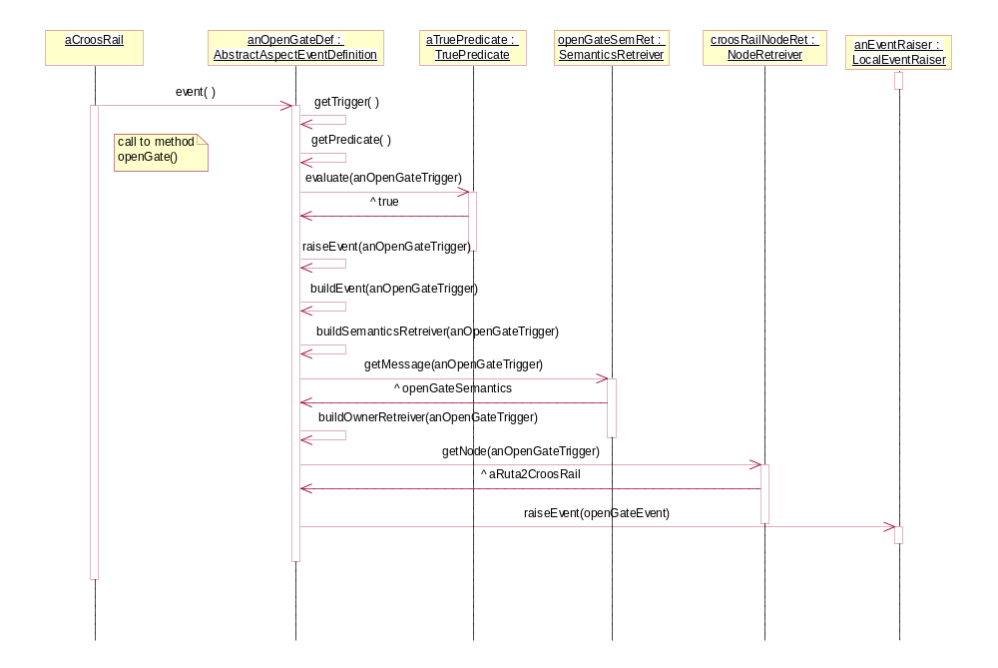
Fig. 9 - Raise openGateEvent en Ruta2CroosRail

Implementación del Algoritmo
En la Fig. 10 se puede ver el modelo de clases utilizado para modelar el algoritmo, y a continuación del diagrama se explica conceptualmente cada una de las clases.
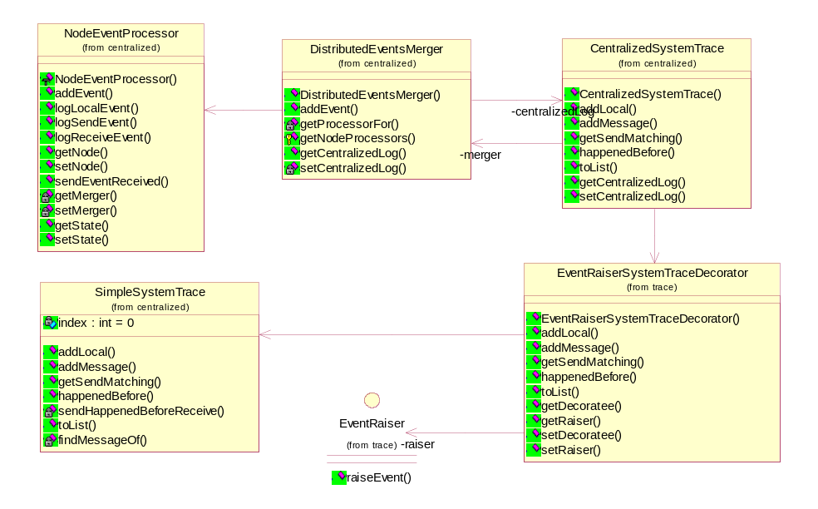
Fig. 10 - Clases Implementación del Algoritmo

NodeEventProcessor: | Existe una instancia para cada uno de los nodos que participan en el sistema. Se encarga de modificar y mantener el estado a medida que llegan los eventos para un nodo en particular. Tiene dos estados posibles:  EmptyState: Todos los eventos llegaron respetando el orden causal.  NotEmptyState: Es que el NodeEventProcessor recibió un Receive Event r antes de que llegue la notificación del Send Event s correspondiente a r, en otras palabras, el NodeEventProcessor va a estar trabado hasta que llegue s.  También tiene la responsabilidad de reenviar los eventos al CentralizedSystemTrace.
DistributedEventMerger: | Recibe eventos locales (posiblemente desordenados) y se los pasa al NodeEventProsesor que corresponda.
CentralizedSystemTrace: | Se responsabiliza de avisar a todos los nodeprocessor cuando llega un evento de Send, para que en el caso de que alguno de ellos se encuentre trabado esperando (NotEmptyState) se pueda destrabar.
EventRaiserSystemTraceDecorator: | Los eventos llegan a este SystemTrace respetando el orden causal. Y tiene como responsabilidad funcionar como un TeePipe, enviando los eventos al EventRaiser configurado en el sistema y al SimpleSystemTrace.
SimpleSystemTrace: | Tiene la responsabilidad de colectar todos los eventos. Es un SystemTrace que respeta e l orden causal.
EventRaiser: | Es una interfaz que se puede extender, para poder generar el System Trace de diferentes maneras y formatos, el que viene por default es un EventRaiser que logea todo por Standard Output. A este nivel se puede garantizar que cada uno de los eventos que llegan a esta interfaz ya fueron reordenados para que respeten el orden causal de los mismo.

Dinámica del algoritmo para distintos escenarios
INTRODUCCION A LA SECCION

Escenario 1
Se recibe un evento local (localEvent) de un nodo que no está esperando un evento de envío para destrabarse (EmptyState).
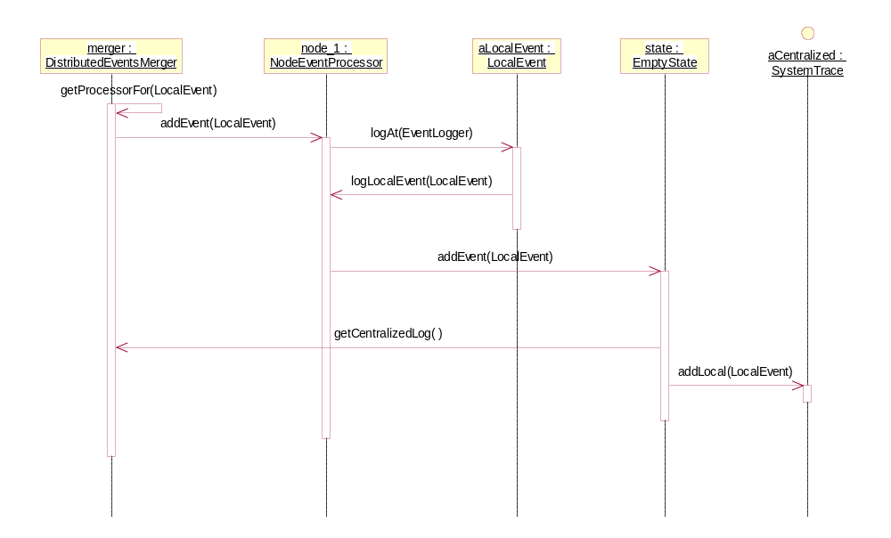
Fig. 11 – Escenario 1

Escenario 2
Llega al traceServer un evento de recepción (receiveEvent). El NodeEventProcessor de su nodo owner está en estado EmptyState y previamente había llegado el evento de envío correspondiente.
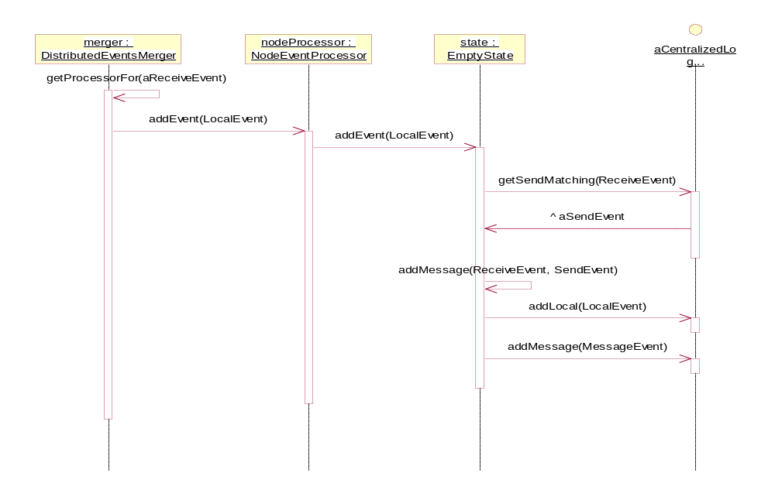
Fig. 12 – Escenario 2

Escenario 3
Llega un receiveEvent con el NodeEventProcessor de su nodo owner en EmptyState sin que previamente haya llegado el SendEvent correspondiente. Consecuentemente el procesador cambia al estado NotEmptyState.
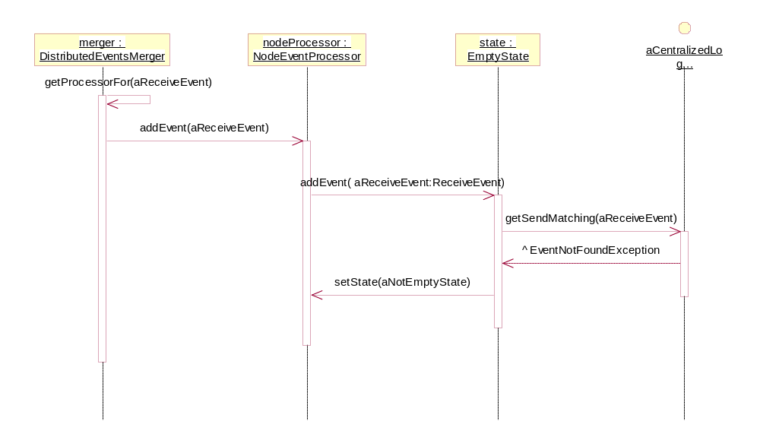
Fig. 13 – Escenario 3

Escenario 4
Se recibe un sendEvent para destrabar un NodeEventProcessor que está en NotEmptyState.
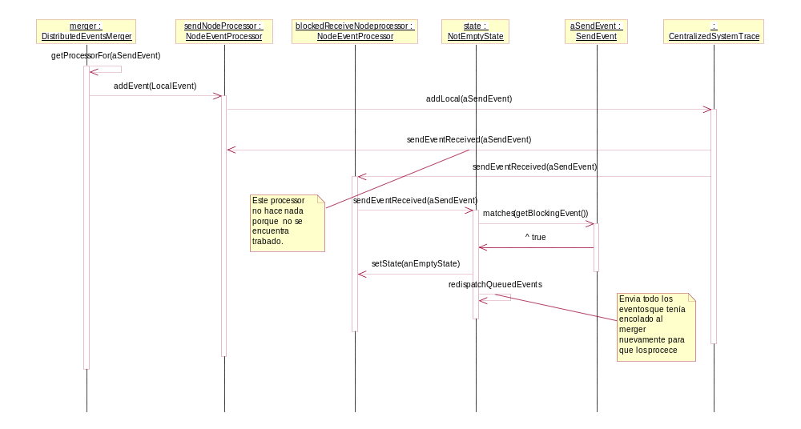
Fig. 14 - Escenario 4

Definiciones:
Java Program Code: Código del programa al que se le quiere agregar eventos.
Event Specification: Archivo de configuración en donde se especifican los eventos.
Instrumentation Process: Acción de convertir los eventos especificados en el “Event Specification” en código java.
Instrumented Code: Código java en donde se encuentra el código original junto con el código generado a partir de lo especificado en el “Event Specification”.
Compilation Process: Proceso de transformación de código java en Byte Code.
Instrumented Byte Code: Byte code generado a partir del “Instrumented Code”
Pointcut:

Datos necesarios para generar eventos:
Nombre
Package
OwnerRetreiver
SemanticsRetreiver
Method
Predicate

Manual de uso

Casos de Estudio

Es muy importante que la implementación del lenguaje permita validar que los mensajes estén bien definidos, es decir, que para cada mensaje exista un y solo un Evento de Recepción y un y solo un Evento de Envío. Ya que el algoritmo se basa fuertemente en que la red no pierde mensajes, pero si se define, por ejemplo, solo el evento de recepción de un mensaje el que está perdiendo mensajes es el lenguaje.
Definir mal los predicados de los eventos de recepción y envío de mensajes puede causar el mismo efecto adverso que causa que se pierda un mensaje en la red.

